Раздел "говорение" в ЕГЭ 2015: нововведения.
Споры о том, быть разделу «говорение» в ЕГЭ по иностранным языкам велись несколько лет. Многие учителя помнят, что как только началась стадия сдачи ЕГЭ в 11 классе, учащиеся сдавали устную часть по данному предмету и «свернули» раздел «говорение» якобы по причине финансирования, т.к. необходимо было приобщать специалистов из лица учителей специально для раздела говорения. Свежо в памяти и то, что вернуть данный раздел обещали несколько лет подряд. Именно поэтому учителя работали в10 и 11 классах, делая акцент на монологическую и диалогическую речь, согласно старым требованиям экзамена. Куда входили задания монолога и диалога. Надо сказать, что сам по себе предмет имеет коммуникативную направленность и естественно, что во время уроков особое значение отводится речи. Но учителя, которые готовят учащихся к экзамену, делают это с целью познакомить с алгоритмом выполнения задания и показать основные аспекты выполнения действий на экзамене. Кто-то из учащихся, несомненно, радовался, что в ЕГЭ по иностранным языкам отменили устную часть (хотя, какой язык может быть без разговора?!), но как показывала практика прошлых лет, те учащиеся, которые выбирали языки в качестве экзамена, были готовы к устной части и выполняли ее на «хорошо» и «отлично» (Многие, но не все!).
Учителя с опаской ожидали введения устной речи уже в 2013-2014 учебном году, так как в средствах массовой информации и на местах уже слышали или осуществляли апробацию устной части будущего экзамена.
ЕГЭ 2014 прошел и мы с нетерпением ждем его результатов с минуты на минуту и раздела «говорения» в нем не предусматривалось.
Раздел "Говорение" по иностранным языкам прописан в новом порядке проведения ЕГЭ на 2014 год. Документ утверждён министерством образования и науки РФ и зарегистрирован в Минюсте. Данный пункт вступает в силу с 1 сентября 2014 года!
Текст: 47. При проведении ЕГЭ по иностранным языкам в экзамен также включается раздел «Говорение», устные ответы, на задания которого записываются на аудионосители.
Для выполнения заданий раздела «Говорение» используются аудитории, оснащенные средствами цифровой аудиозаписи. Технические специалисты

или организаторы настраивают средства цифровой аудиозаписи для осуществления качественной записи устных ответов. Обучающиеся, выпускники прошлых лет получают бланк регистрации и задания устной части КИМ. Обучающиеся, выпускники прошлых лет по одному приглашаются для записи устных ответов на задания КИМ. В аудитории обучающийся, выпускник прошлых лет подходит к средству цифровой аудиозаписи и по команде организатора громко и разборчиво дает устный ответ на задания КИМ. Организатор дает обучающемуся, выпускнику прошлых лет прослушать запись его ответа и убедиться, что она произведена без технических сбоев. Если во время записи произошел технический сбой, обучающемуся, выпускнику прошлых лет предоставляется право сдать раздел «Говорение» повторно.

Теперь вопрос отпадает сам собой! К разделу «говорение» надо готовить и готовить надо уже совершенно к другим заданиям. В нашем лицее апробация экзамена проходила на учащихся 11 классов, которые планировали сдавать экзамен по окончании школы. Апробация проходила в марте 2013 года.
Что же входило в раздел «устная часть»?
Задание С3 (базовый уровень сложности)
Чтение фрагмента информационного или научно-популярного текста.
1 балл.
Цели задания - проверить умения:
понимать содержание читаемого и правильно оформить фонетическую сторону устной речи (звуки в потоке речи, интонация, ударение, беглость речи).
Пример.
«С3. Imagine that you are preparing a project with your friend. You have found some interesting material for the presentation and you want to read this text to your friend. You have one minute to read the text silently, then be ready to read it out aloud.
You don’t see many birds in winter. Most have left your area. Those that stay are not as active. Activity uses energy that is needed to keep warm. The worst problems for birds in winter are getting enough heat and holding on to the heat once it is made. These are problems for all birds.»

Задание С4 (базовый уровень сложности)
Условный диалог-расспрос с опорой на вербальную ситуацию и фотографию (картинку).

Необходимо за 1 минуту придумать 5 вопросов. 5 баллов максимум.
Цели задания - проверить умения:
осуществлять запрос информации;
обращаться за разъяснениями;
точно и правильно употреблять языковые средства оформления диалогического высказывания
Пример.
"C4. Study the advertisement.

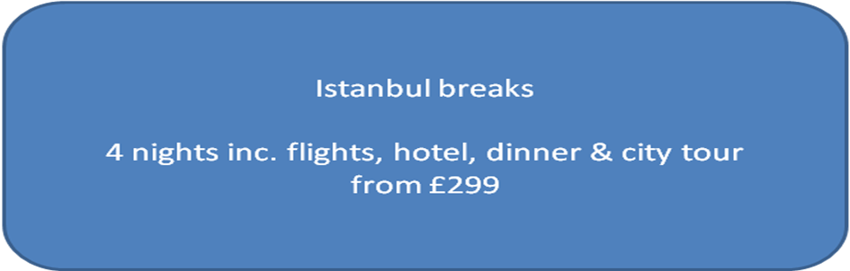

You decided to visit the place and now you are calling to make some clarifications. In a minute you are to ask five questions to find out the following:
1) dates for departures
2) hotel facilities
3) if breakfast is included
4) number of city tours
5) availability of party reductions"

Задание С5 (базовый уровень сложности)
Создание монологического тематического высказывания с опорой на вербальную ситуацию и фотографию (картинку).
Цели задания - проверить умения:
строить высказывание в заданном объеме в контексте коммуникативной задачи в различных стандартных ситуациях социально-бытовой, социально-

культурной и социально-трудовой сфер общения;
логично и связно строить высказывание;
использовать стратегии описания, сообщения, рассуждения;
точно и правильно употреблять языковые средства оформления монологического высказывания.
Необходимо описать фото на выбор. Дается одна минута на подготовку. 7 баллов максимум. (Оценивается решение коммуникативной задачи (даны ответы на все вопросы) — max. 3 балла; организация высказывания (наличие вступления и заключения, завершенность высказывания ) - max. 2 балла ; языковое оформление — max. 2 балла).
Пример.
"C5. Imagine that while travelling during your holidays you took some photos.
Choose one photo to present to your friend. You have one minute to think it over.
When presenting the picture remember to mention:
•when you took the photo
•what/who is in the photo
•what is happening
•why you took the photo
•why you decided to show the picture to your friend
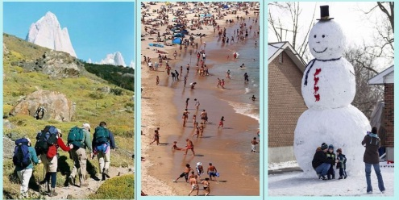

Задание С6 (высокий уровень сложности)
Создание монологического тематического высказывания с элементами сопоставления и сравнения, с опорой на вербальную ситуацию и фотографию (сравнение двух фотографий).
Цели задания - проверить умения:
строить высказывание в заданном объеме в контексте коммуникативной задачи в различных стандартных ситуациях социально-бытовой, социально-

культурной и социально-трудовой сфер общения;
логично и связно строить высказывание;
использовать стратегии описания, сообщения, рассуждения;
точно и правильно употреблять языковые средства оформления монологического высказывания.
Необходимо сравнить 2 фото, сказать какое нравится больше, почему. Дается минута на подготовку. 7 баллов максимум.
Оценивается решение коммуникативной задачи. — 3 балла max;организация высказывания (наличие вступления и заключения, завершенность высказывания ) — 2 балла max, языковое оформление — 2 балла max. (Под коммуникативной задачей подразумевается краткое описание фотографий (что происходит на фото и где), ответ на вопрос о сходстве фотографий, ответ на вопрос о различиях, ответ на вопрос о предпочтениях экзаменуемого, обоснование своих предпочтений).
Пример.
"С6. Study the two photographs. In a minute be ready to …
1) give a brief description of the photos (action, location)
2) say in what way the pictures are different
3) say which of the pastimes presented in the pictures you prefer
4) explain your choice
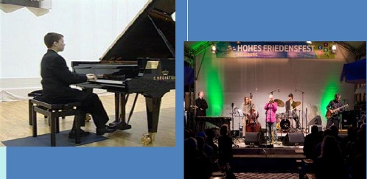

Учащиеся нашего лицея выполняли аналогичные задания, причем было дано указание либо записывать на диктофон, либо на веб-камеру. Так как у нас было достаточное количество учащихся, в одном кабинете записывали на диктофон, в другом кабинете – на видео. Видео учащихся, кто проходил апробацию в моем кабинете, у меня имеется. Могу прислать на e-
mail, кому нужно. Не размещаю на форуме, т.к. ребята такого согласия не давали.
Кроме того, готовясь к данной конференции, я естественно начала искать материал по новой форме раздела «говорения» для ЕГЭ. Нашла два файла: презентацию и пдф файл. Они не мои, к сожалению, автора презентации я не знаю. Файл в пдф – выступление Марии Вербицкой по поводу новой формы «говорения» на ЕГЭ и тут же идет реклама учебника «Exam Success», в котором представлены аналогичные задания и который можно использовать для подготовки учащихся к таким типам задания.
Файлы прикрепляю в отдельной папке. Считаю, данная информация будет полезна всем учителям английского языка, независимо от региона, в котором они находятся. Тем более, что скоро все учащиеся будут сдавать экзамен по иностранному языку.

